Организация работы в сервисе Big Blue Button

- Для начала работы необходимо запустить браузер Google Chrome или Mozilla Firefox (другие браузеры конфликтуют с сервисом, могут возникнуть проблемы с подключением или с микрофоном)
- перейти по ссылке: https://bbb.cloud.nstu.ru/b/yu--kcc-t2j и ввести ФИО в окне диалога, затем нажать кнопку «Присоединиться»
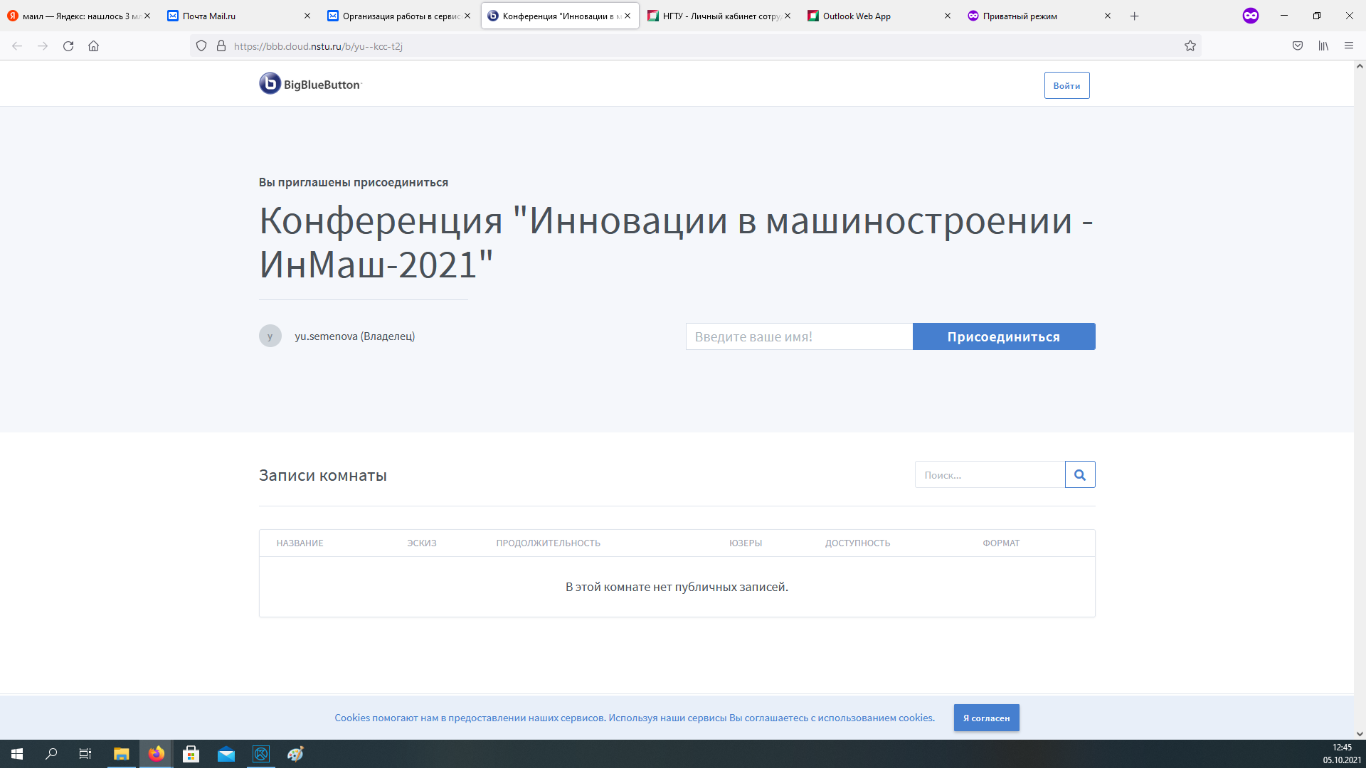
- в появившемся окне выбрать значок «микрофон»
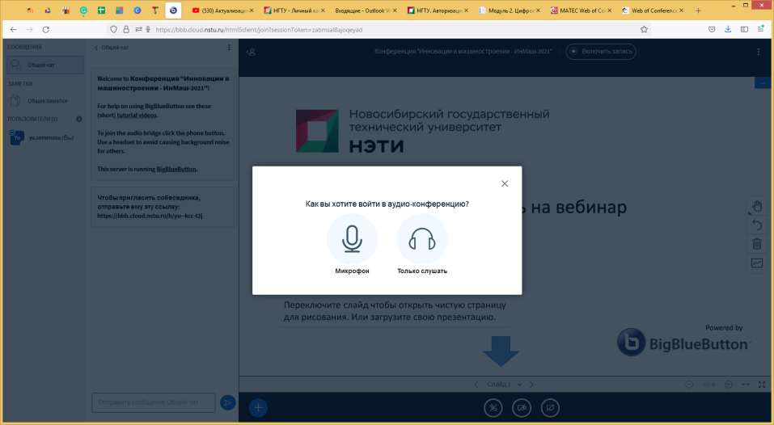
- Разрешить использование микрофона, проверить звук, если все хорошо, нажать зеленую кнопку. Если нет – проверить работу своего микрофона и повторить попытку

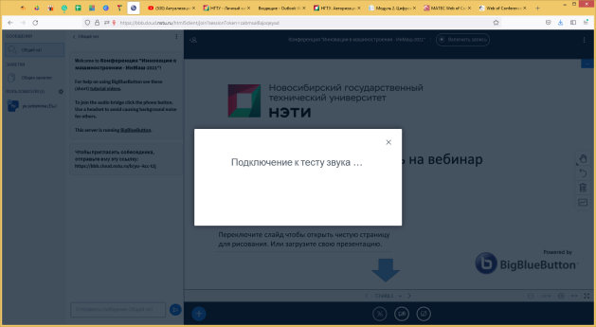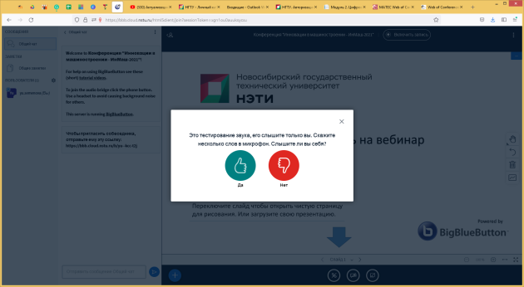

- При успешном подключении должно появиться примерно такое окно. Слева – список онлайн-участников, в основном окне – либо презентация, либо общий фон. Красный перечеркнутый микрофон рядом с Вашим именем означает, что сейчас микрофон отключен. Чтобы его включить, нужно нажать кнопку «включить микрофон» слева на нижней панели инструментов. Микрофон поменяет цвет на зеленый, и Вас станет слышно всем участникам.
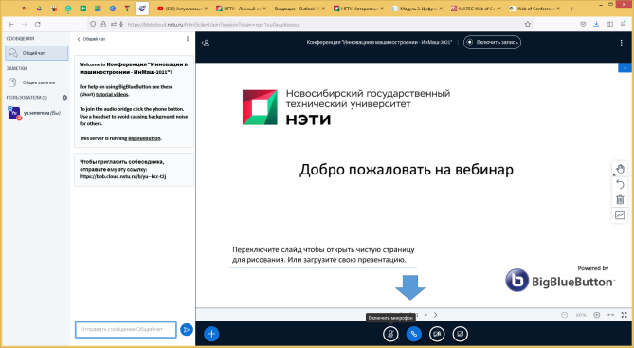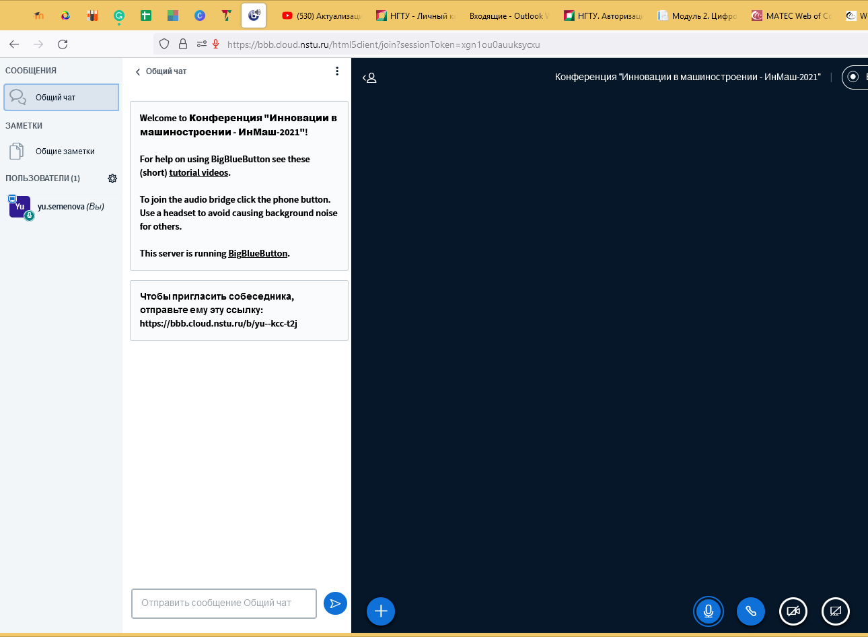
Большая просьба! Включать микрофон только когда он необходим. В остальное время чтобы не создавать лишний шум в эфире рекомендуем держать микрофон выключенным

- Для выступления с докладом через сервис bbb можно использовать 2 варианта показа презентации:
6.1. С помощью демонстрации экрана (предпочтительный).
1) Открыть свою презентацию на своем компьютере и нажать «Показ слайдов» или кнопку «F5»
2) В окне браузера с презентацией нажать кнопку «Демонстрировать Ваш экран», находящуюся на нижней панели инструментов справа, во всплывающем окне выбрать нужное окно (или экран) (с показом слайдов)
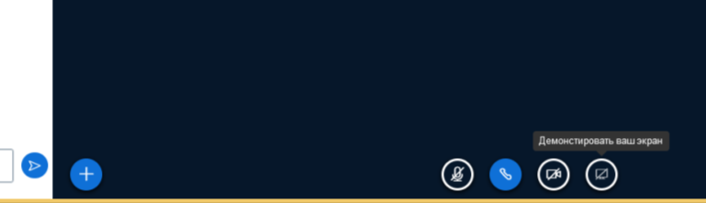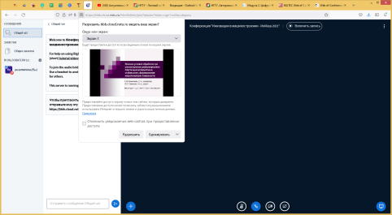
В этом случае листать слайды можно в окне презентации, при этом все анимации отображаются ( в отличие от второго способа, описанного в п. 6.2).
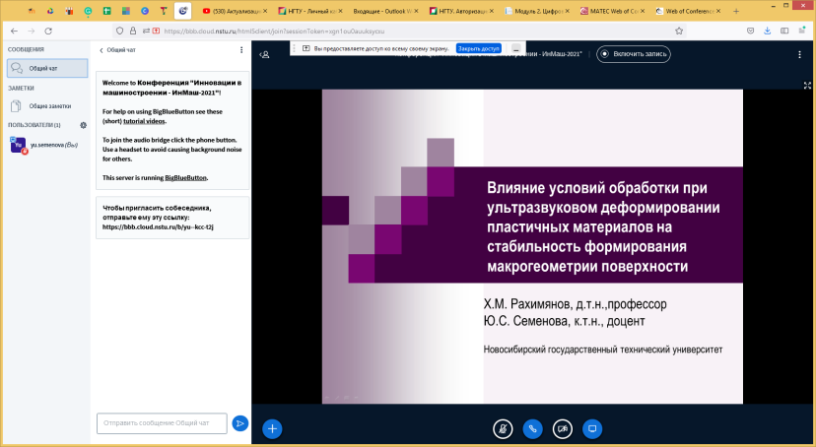
При этом следует отметить, что нужно одновременно иметь в доступе окно с презентацией и окно браузера для возможности отслеживать ход доклада и поступающие вопросы в чате. Это удобно в том случае, если к компьютеру подключено 2 монитора. Если такой возможности нет, можно использовать второй способ.

6.2.С загрузкой презентации. Для этого нужно нажать кнопку «+» в левой нижней части экрана, выбрать строку «Загрузить презентацию», выбрать нужный файл, нажать кнопку «Загрузить». На загрузку файла с конвертацией потребуется некоторое время (1-2 минуты)
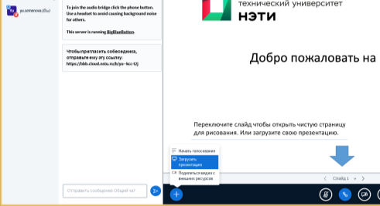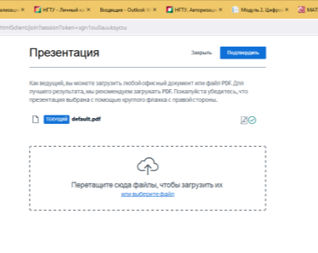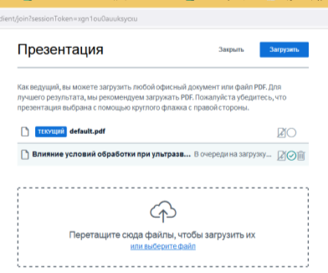
После конвертации файла вы вернетесь в окно конференции с загруженной вашей презентацией. Теперь можно начинать доклад, листая слайды с помощью стрелок в нижней части экрана.
